**YAPAY ZEKA SİSTEMLERİ İÇİN ARTIRILMIŞ GERÇEKLİK ARAYÜZLERİNİN KULLANILMASI**

Büşra Öztürk1 and Yakup Genç2

1Computer Engineering Department, Gebze Technical University, Kocaeli, Turkey

[b.yilmaz2020@gtu.edu.tr](mailto:b.yilmaz2020@gtu.edu.tr)

2Computer Engineering Department, Gebze Technical University, Kocaeli, Turkey

[yakup.genc@gtu.edu.tr](mailto:yakup.genc@gtu.edu.tr)

**özet**

Artırılmış gerçeklik arayüzleri kullanıcılara etkili bir ortam sunmaktadır. Bu çalışmada kullanıcıların karmaşık derin öğrenme modellerini kısa sürede anlamalarını ve analiz etmelerini sağlamak için 3 boyutlu artırılmış gerçeklik arayüzlerine sahip bir görselleştirme yaklaşımı tanıtılmıştır. Bu modeller analiz edilirken, artırılmış gerçekliğin kullanıcı üzerinde diğer sistemlerde yarattığı sürükleyici deneyimin aynı etkiye sahip olup olmadığı araştırılmıştır. Derin öğrenme modellerine ilişkin iki boyutlu çalışmalar incelenerek üç boyutlu olarak neler yapılabileceği vurgulanmıştır. Artırılmış gerçeklik arayüzleri ile bir boyut daha eklenerek kullanıcıya üç boyutlu bir deneyim sunulmakta ve sonuçlar gözlemlenmektedir. Uygulamada bir CNN modeli olan Lenet modeli görselleştirilmiştir. Modele test verileri verildiğinde katmanlardaki özellik haritaları, filtreler ve bağlantılar görüntülenmiştir. Uygulama önce 2 boyutlu masaüstü uygulaması olarak, ardından da karma gerçeklik gözlüğü olan Microsoft Hololens-2 üzerinde 3 boyutlu olarak çalıştırılmıştır. Kullanıcılara görevler verilmiştir. Kullanılabilirlik, SUM modeli adı verilen tamamlanma veya tamamlanmama durumlarını, hataları, tamamlanma sürelerini ve memnuniyeti içeren bir testle ölçülmüştür. Burada memnuniyet, kullanıcı memnuniyeti ölçüm anketi olan ASQ (After-Scenario Questionnaire) kullanılarak ölçülmüştür. Artırılmış gerçeklikle 3 boyutlu arayüzlerin kullanılabilirliği %80 olarak bulunmuştur. Cevaplardan ulaşılan sonuç; kullanıcıların bu sistemi kullanmaya istekli olduğu, 3 boyutlu farkındalıklarının yadsınamaz olduğu, bu sistemlerin yapay zeka sistemlerinde insan yeteneğini arttırıcı bir özellik olarak kullanılabileceğidir. Bu konuda daha kapsamlı, sonraki çalışma olarak daha karmaşık modellerin görselleştirilmesi, kullanılabilirliğin bu yönde test edilmesi amaçlanmaktadır.

***Anahtar Kelimeler***

Görselleştirme, Derin Öğrenme Modelleri, Artırılmış Gerçeklik

1. **giriş**

İnsanlar bilgiyi farklı algılayabilirler. İnsanlar herhangi bir durumu duyarak, dokunarak, görerek, dinleyerek algılayabilirler. Bu algılama yöntemlerinin bir arada kullanılmasıyla bilgi bolluğunda karmaşıklık azaltılır. Birçok kişi için görselleştirme bu algılama yöntemlerinden en önemlisidir. Guzman'a göre görselleştirme 4 sınıfa ayrılabilir. Ona göre görselleştirme sadece gözlerimizle algıladığımız şey değil, aynı zamanda görmenin psikolojik yönünü de içermektedir. Bunlar izomorfik, homomorfik, analojik ve diyagramatik görselleştirmelerdir [1].

Kullanıcı arayüzleri insan-bilgisayar etkileşimini ve iletişimini sağlar. Kullanıcılar sistemleri kullanıcı arayüzleri aracılığıyla kullanabilirler. Bu arayüzleri kullanım kolaylığı sağlayacak şekilde tasarlamak ve kullanıcıları anlamak için kullanıcıları tanımak, deneyimlerine aşina olmak ve sistemin genel işlevselliğini tasarlamak gerekir.

Makine öğrenmesinin başlangıcından günümüze kadar yapay zekaya olan ilginin artması, günümüzde en yaygın kullanılan yapay zeka algoritmaları olan derin öğrenme mimarilerinin ortaya çıkmasına neden olmuştur. Yapay zeka problemlerinin çözümü için derin öğrenme mimarilerinin yanı sıra birçok derin öğrenme yaklaşımı da geliştirilmiştir. Endüstri, tıp, robotik, görüntü işleme, bilgisayarlı görme, nesne algılama, konuşma işleme-tanıma, çeviri, gelecek tahmini, finans gibi pek çok endüstri, pek çok alanda akıllı çözümler üretiyor.

Derin öğrenme modelleri yapay sinir ağları kullanılarak oluşturulur. Bir sinir ağı, eğitilecek giriş değerlerinden ve gizli katmanlarda eğitim sırasında ayarlanan ağırlık değerlerinden oluşur. Eğitim tamamlandıktan sonra model, yeni girdi değerlerine dayalı tahminler yapar. Gizli katmanlardaki ağırlıklar, daha iyi tahminler yapmak ve modelin performansını artırmak için geri yayılım yöntemiyle güncellenir. Bu işlemleri gerçekleştirerek modelin nerede beklendiği gibi çalıştığını, nerede başarısız olduğunu anlamak önemlidir. Bunu anlamak için kullanılabilecek birçok yöntem vardır ve bu yöntemlerde değerlendirme metriklerine dayalı olarak çıkarımlar yapılır. Görselleştirme en önemli yöntemlerden biridir. Modeldeki metriklerin görselleştirilmesi kullanıcının yani veri bilimcinin modeli kullanırken çıkarım yapmasını kolaylaştırır.

Kullanıcı arayüzleri 2 boyutlu olarak ifade edilebildiği gibi başka bir boyut eklenerek 3 boyutlu olarak da gösterilebilir. Bu, fiziksel dünyada etkileşime giren insanlar için bilişsel, algısal ve motor performansa olanak tanır. Artırılmış gerçeklikte, dijital nesnelerin fiziksel nesnelerle bir arada var olmasına izin vermek için dünyanın 3 boyutlu bir temsili yaratılır. Artırılmış Gerçeklik (AR) arayüzleri, gerçek dünyanın bazı kısımlarını sentetik, bilgisayar tarafından oluşturulan görüntülerle birleştirerek kullanıcının algısını ek bilgilerle geliştirir [3].

Bu çalışmamızın ikinci bölümünde derin öğrenme modellerinin görselleştirilmesini anlatacağız. Üçüncü bölümde artırılmış gerçeklik arayüzleri hakkında genel bilgiler vereceğiz. Dördüncü bölümde derin öğrenme modelinin Hololens 2 cihazı kullanılarak MRTK kütüphanesi ile görselleştirilmesine yönelik çalışmalarımız detaylandırılacaktır. Beşinci bölümde sonuçları sunacağız.

* 1. **İlgili Çalışmalar**

Artırılmış gerçeklik ile yapay zeka uygulamalarını birleştiren çalışmalara baktığımızda, bunların çeşitli alanlarda kullanıldığı açıkça görülüyor. Radyolojide Trestioreanu ve ark.[4] Canlı tıbbi ameliyathanelerde kullanım için Microsoft Hololens kullanılarak görüntü segmentasyonuna yönelik birleştirilmiş makine öğrenimi algoritmaları.

Artırılmış gerçeklik (AR) teknolojisinin uygulandığı bir diğer alan ise eğitimdir. Lin ve Chen [5] AR teknolojisini ve öğrenme teorilerini birleştiren bir derin öğrenme öneri sistemi geliştirdi. Bu sistem farklı öğrenme geçmişlerine ve farklı dallara sahip öğrenciler için tasarlanmıştır.

Ayrıca Bermejo ve ark.[6] özellikle turizm, sağlık ve kamu hizmetleri gibi alanlarda büyük verinin artırılmış gerçeklikle birleştirilmesi ve görselleştirilmesi konusunda çalışmalar yürütmüştür.

Yapay zeka modellerinin görselleştirilmesine bakıldığında; Inkarbekov ve ark. [7], yapay zeka sistemlerini insan-bilgisayar etkileşimi bağlamında görselleştirmeye yönelik bir araç olarak sanal gerçekliğin araştırılmasını tartışıyor. Ayrıca yapay zeka görselleştirme alanındaki çeşitli yöntemlerin altını çizerek etkileşimli 3 boyutlu görselleştirmenin ve yapay zeka modelleri hakkındaki bilgileri daha erişilebilir ve ilgi çekici hale getirmedeki diğer özel yaklaşımların gücünü vurguluyor.

Bock ve Schreiber [8] gerçek dışı motoru kullanarak sanal gerçeklikte model görselleştirmesi yapmıştır. Yosinski ve ark. [9], modellerin nasıl çalıştığını ve ara katmanlarda hangi hesaplamaları gerçekleştirdiklerini anlamak amacıyla sinir ağlarını görselleştirmek ve yorumlamak için daha iyi araçların geliştirilmesine dayalı Derin Görselleştirme Araç Kutusu'nu oluşturdu. Düzenli optimizasyon kullanarak nöron bazında görselleştirmeler oluşturmak için kullanılır.

Kath ve Lüers ve ark. [10] veri girişlerinin farklı kategorilere atanması sürecini otomatikleştirmek için bir sanal gerçeklik aracı hazırladılar.

Linse, Alshazly ve Martinetz [11] karmaşık CNN'lerin nasıl oluşturulacağı sorununu ele alarak sanal gerçeklikte görselleştirmeyi uyguladılar.

Yapay zekanın bir alt kümesi olan derin öğrenme teknolojilerinin veri toplama, eğitim, kurulum ve kullanım aşamalarında kullanıcıya kolaylık sağlaması amacıyla hayata geçirilmesinde görselleştirme büyük önem taşıyor. İster uygulama geliştirme aşamasında veri ve modellerin izlenmesi olsun, ister son uygulamada artırılmış gerçeklik arayüzleri aracılığıyla kullanıcılara etkili bir ortam sağlanması olsun, görselleştirme, kullanıcı deneyiminin geliştirilmesinde çok önemli bir rol oynamaktadır.

Kullanıcılar için derin öğrenme modellerini 2 boyutlu olarak görselleştirmek için birçok yöntem mevcuttur. Bu yöntemlerden bazıları modeli görselleştirirken grafiksel gösterimleri kullanırken diğerleri ağ yapısını görselleştirmeye odaklanır. Bu çalışma, artırılmış gerçeklik arayüzlerinin derin öğrenme modellerini görselleştirmek için kullanıldığında kullanıcıları nasıl etkileyeceği sorusuna cevap vermek amacıyla yapılmıştır. Derin öğrenme modelleri üzerine yapılan iki boyutlu çalışmalar incelenmiş, üç boyutlu görselleştirmenin olanakları araştırılmıştır. Microsoft Hololens 2 kullanan bir uygulama aracılığıyla görselleştirme gerçekleştirilmiş olup, üç boyutlu görselleştirmenin kullanıcılara sağlayacağı faydalar, derin öğrenme modelleriyle çalışan kullanıcılarla test edilmiştir.

Bu çalışmayla literatüre katkıda bulunduğumuz konuları şu şekilde sıralayabiliriz:

- Gerçek ortam ile sanal ortamı birleştiren karma gerçeklik gözlüğü olan Hololens cihazında derin öğrenme modelinin görselleştirilmesini sağladık.

- Kullanıcıların Hololens cihazında artırılmış gerçeklik içeren 3 boyutlu arayüzler ve monitördeki 2 boyutlu arayüzlere ilişkin algılarını ölçerek bu sistemin kullanılabilirliğini ölçtük.

**2. DERİN ÖĞRENME MODELLERİNİN GÖRSELLEŞTİRİLMESİ**

Derin öğrenme, çok katmanlı sinir ağlarını kullanarak karmaşık veri temsilleri oluşturma ve örüntü tanıma gibi görevleri gerçekleştirmek için tasarlanmış bir öğrenme yaklaşımıdır. Derin öğrenme, büyük miktarda veriyi işleyerek özelliklerin otomatik olarak öğrenilmesidir ve özellikle görüntü tanıma, metin analizi ve konuşma tanıma gibi görevlerde başarılıdır.

Derin öğrenme modeli, çok katmanlı sinir ağı mimarilerini kullanarak karmaşık öğrenme görevlerini gerçekleştirmek için tasarlanmış bir makine öğrenme modelidir. Bu tür modeller özellikle büyük veri kümeleri ve yüksek hesaplama gücü gerektiren görevlerde başarılıdır. Derin öğrenme modellerinin görselleştirilmesi, karmaşık yapılar içindeki işleyiş ve öğrenme sürecinin daha anlaşılır ve şeffaf bir şekilde temsil edilmesini amaçlamaktadır. Derin öğrenme modelleri, çok katmanlı sinir ağlarını içerir ve bu ağlar, özellik çıkarma ve karmaşık veri işleme gibi görevleri yerine getirir.

Derin öğrenme modelleri şu şekilde görselleştirilebilir;

Ağırlık ve Aktivasyon Haritaları: Derin öğrenme modelinin her katmanındaki ağırlıkları ve aktivasyonları görselleştirmek, modelin öğrenme sürecini daha iyi anlamanıza yardımcı olabilir. Ağırlık matrislerinin ısı haritaları veya aktivasyon haritaları, katmanların nasıl çalıştığını görselleştirmek için kullanılabilir.

Özellik Görselleştirme: Modelin öğrendiği özellikleri görselleştirmek aslında modelin veriler üzerinde nasıl çalıştığını ve ne tür örüntüler öğrendiğini anlamak için kullanılan bir yöntemdir. Özellik görselleştirme, verilerin nasıl temsil edildiğini ve işlendiğini ortaya çıkarır.

Grafik ve Ağ Yapısı Görselleştirme Araçları: Grafik Görselleştirme Araçları Olarak; TensorFlow kullanıcıları için geliştirilen TensorBoard, derin öğrenme modellerini görselleştirmek için kullanılıyor. Model performansı, öğrenme eğrileri ve grafik gösterimler hakkında bilgi sağlar. Neptune, model geliştirme sürecinde oluşturulan tüm meta verileri saklamayı, organize etmeyi, görüntülemeyi ve karşılaştırmayı amaçlamaktadır. Comet.ml, NLP modeli davranışını görsel, etkileşimli ve genişletilebilir bir araç aracılığıyla anlamak isteyen araştırmacılar ve uygulayıcılar içindir. Ağırlıklar ve Önyargılar (WandB), derin öğrenmeye odaklanır ve kayıp, doğruluk (öğrenme eğrileri) gibi bilgilerle eğitim çalışmalarının izlenmesine olanak tanır. Ayrıca ağırlık ve sapma histogramlarının görselleştirilmesine de olanak tanır. Eğitim sırasında grafikler, videolar, ses veya etkileşimli grafikler gibi zengin nesneler kaydedilebilir. Visdom, canlı, zengin verilerin görselleştirmelerini oluşturmaya, organize etmeye ve paylaşmaya yönelik esnek bir araçtır. Hiplot, yapay zeka araştırmacılarının yüksek boyutlu verilerdeki korelasyonları ve kayıpları keşfetmesine yardımcı olan basit, etkileşimli bir görselleştirme aracıdır.

Ağ Yapısı Görselleştirme Araçları olarak; CNNVis, eğitim sırasında bir CNN modelinin anlık görüntüsünü analiz etmek için kullanışlıdır ve çevrimdışı analize odaklanır. Sinir Ağları Oyun Alanı, sinir ağlarını daha erişilebilir ve öğrenilmesi daha kolay hale getirmeyi amaçlamaktadır. Neutron, sinir ağları, derin öğrenme ve makine öğrenimi modelleri için bir görüntüleyicidir. ANN Görselleştirici, inşa edilmekte olan sinir ağının sunulabilir bir grafiğini oluşturarak görselleştirme sağlar.

Qiang Hu, Lei Ma ve Jianjun Zhao, derin öğrenme modellerini anlamak ve görselleştirmek için görselleştirme ve kod eşleme özelliklerini birleştiren DeepGraph adlı bir Pycharm aracını tanıttı[12].

**3. ARTIRILMIŞ GERÇEKLİK ARAYÜZLERİYLE GÖRSELLEŞTİRME**

Artırılmış Gerçeklik (AR), gerçek dünyayı dijital bilgilerle zenginleştirme teknolojisini ifade eder. AR, gerçek çevreye ilişkin görüşümüzü ve algımızı engellemeden bilgisayarlar tarafından oluşturulan ses, video, grafik veya GPS verileri gibi bilgileri ekler. Bu genellikle akıllı telefonlar, tabletler, gözlükler veya diğer AR ekipmanları gibi cihazlar kullanılarak gerçekleştirilir. Artırılmış Gerçeklik ile kullanıcılar, gerçek ortamı oluşturan bilgi ve diğer unsurlarla etkileşime girebilmektedir. Çevreyle ilgili yapay bilgiler ve nesneler, gerçek dünyayla kusursuz bir şekilde bütünleşebiliyor. AR uygulamaları, kullanıcıların gerçek dünyadaki fiziksel nesneleri tanımasına ve bunları dijital içerikle zenginleştirmesine olanak tanır.

Artırılmış Gerçeklik (AR) arayüzleri, kullanıcıların gerçek dünyayı ve AR içeriğini etkileşimli olarak deneyimlemelerine yardımcı olan grafik veya kullanıcı arayüzlerini ifade eder. AR arayüzleri kullanıcıların fiziksel dünya ile dijital içerik arasında etkileşim kurmasını sağlar. AR arayüzlerinin bazı yaygın örnekleri şunları içerir:

Hareket Algılama ve Takip: AR uygulamaları, kullanıcıların hareketlerini algılayıp takip ederek gerçek dünyadaki nesnelerle etkileşime geçmesini sağlayabilir. Bu, dokunmatik ekranlarla veya fiziksel dünyayla etkileşim kurmanın ötesine geçerek daha yüksek düzeyde bir etkileşim sunar.

Görüntü Tanıma: Kullanıcılar, gerçek dünyadaki nesneleri görüntülemek için AR uygulamalarındaki kameraları kullanabilir. Uygulama bu nesneleri tanıyabilir ve üzerlerine dijital içerik yerleştirebilir. Örneğin bir müze ziyareti sırasında tablo veya heykelleri incelediğinizde bir AR uygulaması bu eserleri tanıyabiliyor ve ekranda ek bilgiler görüntüleyebiliyor.

Sesli Komutlar: AR arayüzleri kullanıcılara sesli komutlarla etkileşim kurma yeteneği sağlar. Kullanıcılar AR cihazlarına komutlar vererek belirli görevleri gerçekleştirebilirler. Örneğin bir restoranın menüsünü incelemek için AR gözlüklerle sesli komutları kullanabilirsiniz.

Dokunmatik Ekranlar: Yaygın olarak taşınabilir cihaz ve tabletlerde kullanılan dokunmatik ekranlar, kullanıcıların dijital AR nesneleri ile dokunup sürükleyerek etkileşime girmesine olanak tanır.

Hologramlar ve Sanal Dünya Katmanları: AR cihazları, gerçek dünyayla birleştirilmiş holografik görüntüler veya sanal dünya katmanları oluşturabilir. Bu, kullanıcıların dijital bilgileri gerçek dünyadaki nesnelerin üzerine veya etrafına yerleştirmesine olanak tanır.

Başa Monte Ekranlar (HMD'ler): AR için başa takılan ekranlar, kullanıcılara gerçek dünyadaki AR içeriğine etkileşimli erişim sağlar. Örnekler arasında Microsoft HoloLens ve Google Glass yer alır.

Gerçek Zamanlı Veri Görüntüleme: AR, kullanıcıların gerçek zamanlı verileri gerçek dünyayla bütünleştirerek görüntülemesine olanak tanır. Örneğin, bir AR hava durumu uygulaması, gerçek zamanlı hava koşullarını kullanıcının görüntülediği sahneye aktarabilir.

AR arayüzleri, kullanıcı deneyimini geliştirmeyi ve daha fazla etkileşim sağlamayı amaçlayan, sürekli gelişen bir alanı temsil etmektedir. Kullanıcılar için gerçek dünya ile dijital dünya arasında kusursuz bir köprü oluştururlar. Bu teknolojiler eğitimden oyuna, sağlık hizmetlerinden pazarlamaya kadar birçok alanda kullanılıyor.

Artırılmış gerçeklik arayüzlerini kullanırken kullanıcıların rahatlığı açısından bu arayüzlerin kullanıcı dostu olmasını sağlamak önemlidir. Bu amaçla kullanıcı deneyimi çok önemlidir. Kullanıcı deneyimi (UX), bir kullanıcının süreç boyunca bir ürün veya hizmetle etkileşimde bulunurken yaşadığı deneyimi ifade eder. İyi bir kullanıcı deneyimi, kullanıcıların hedeflerine hızlı ve kolay bir şekilde ulaşmalarına, kullanıcı dostu bir arayüzle etkileşime girmelerine ve genel olarak olumlu bir deneyim yaşamalarına yardımcı olur. Kullanıcı odaklı tasarımlar gereklidir.

**4. ARTIRILMIŞ GERÇEKLİK ARAYÜZLERİYLE DERİN ÖĞRENME MODELLERİNİN GÖRSELLEŞTİRİLMESİ**

Yapılan analizler sonucunda derin öğrenme modellerinin görselleştirilmesinin modelin anlaşılmasına büyük katkı sağladığına karar verilmiştir. Bu bağlamda üç boyutlu bir arayüz sunularak kullanıcıya artırılmış gerçeklik yoluyla sürükleyici bir ortam sağlanması amaçlanmaktadır. Bu görselleştirmenin grafiksel mi yoksa ağ yapısına dayalı mı olması gerektiği tartışılmış ve ağ yapısının görselleştirilmesine karar verilmiştir. Çalışma bu doğrultuda yürütülmüştür.

Ağ yapısı için öncelikle ağın mimarisinin çıkarılması önemlidir. Bu mimari yapı araştırılmış ve çalışmanın model tasarımı ve model eğitimi olmak üzere iki ayrı bölüme ayrılabileceği görülmüştür. Model tasarımı gizli katmanların sayısını, aktivasyon fonksiyonlarını, ağırlık belirlemeyi ve bırakma parametrelerini içerir. Model eğitimi, öğrenme oranını, optimizasyon algoritmasını, dönemi ve parti boyutunu kapsar.

Araştırılması gereken soru şudur: "Bu parametreleri kullanarak sistem kullanıcılarına farkındalık yaratmanın faydaları açısından iki veya üç boyutta fark nedir?"

Bu çalışma karma gerçeklik uygulaması olup Microsoft HoloLens 2 cihazında sergilenecektir.

*Microsoft HoloLens-2*

Microsoft'un geliştirdiği HoloLens-2 cihazı sanal ve gerçek dünyaları birleştiriyor. Kullanıcıların gerçek dünyayı dijital bilgilerle zenginleştirmesine olanak tanıyan, onlara karma gerçeklik deneyimi sunan giyilebilir bir kulaklıktır. Kullanıcı rahatlığı için kablosuz işlevsellik sunar. Sahip olduğu sensörler sayesinde el ve göz hareketlerini takip edebiliyor ve sesli komutları kabul edebiliyor. HoloLens görselleştirme uygulamalarında ve araştırmalarında yaygın olarak kullanılmaktadır. Gerçek dünyayı dijital bilgilerle birleştirerek verileri görselleştirme ve iş süreçlerini iyileştirme fırsatları sunar. Özellikle eğitim, tıp, inşaat, askeri uygulamalar ve endüstriyel kullanım alanlarında faydalıdır.

**4.1. Çalışmanın Aşamaları**

Çalışmada Şekil 1'deki gibi bir yol izlenmiştir. Öncelikle modele ait bilgilerin elde edilmesi için bir txt dosyası oluşturulmuş ve bu dosya modelin görselleştirilmesi için Unity uygulamasına sağlanmıştır.

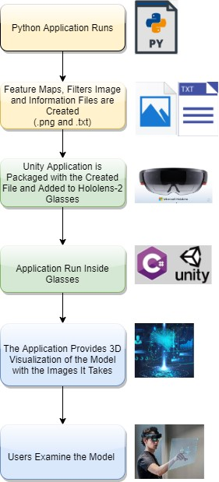

Şekil 1 Çalışmanın Aşamaları

Görselleştirme için Şekil 2'deki gibi Lenet modelinde mnist veri seti kullanılmıştır.

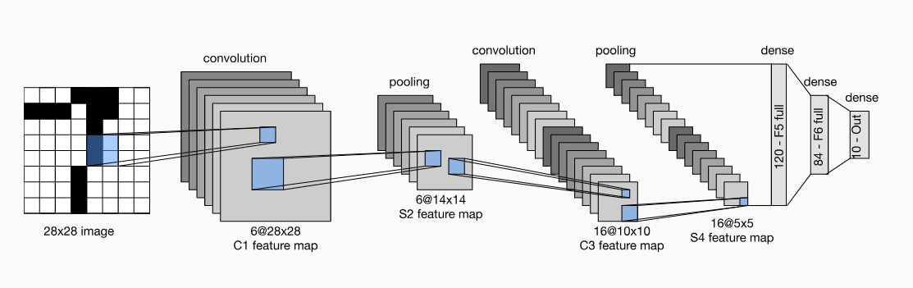

Şekil 2 Lenet Model Mimarisi

4.2. Python Uygulaması

Öncelikle lenet modeli oluşturulmuştur. Mnist veri seti ile eğitilmiştir. Daha sonra örnek verilerle test edilmiştir. Bu aşamada kullanılan filtreler png dosyası olarak kaydedilmiştir (Şekil 3). Ayrıca bu filtrelerin ağırlık değerleri de txt dosyasında saklanmaktadır (Şekil 4). Örnek verilerle yapılan test aşamasında katmanlardaki özellik haritaları da kaydedilmiştir. Mnist veri setinin her bir sayısal değeri test edilmiştir. Tüm bu değerlerin özellik haritaları kaydedilmiştir.

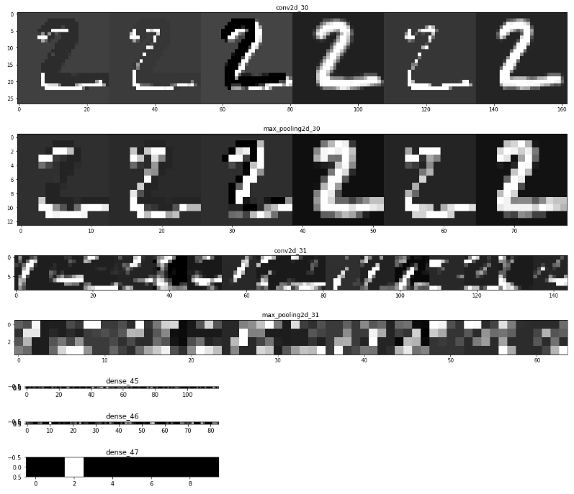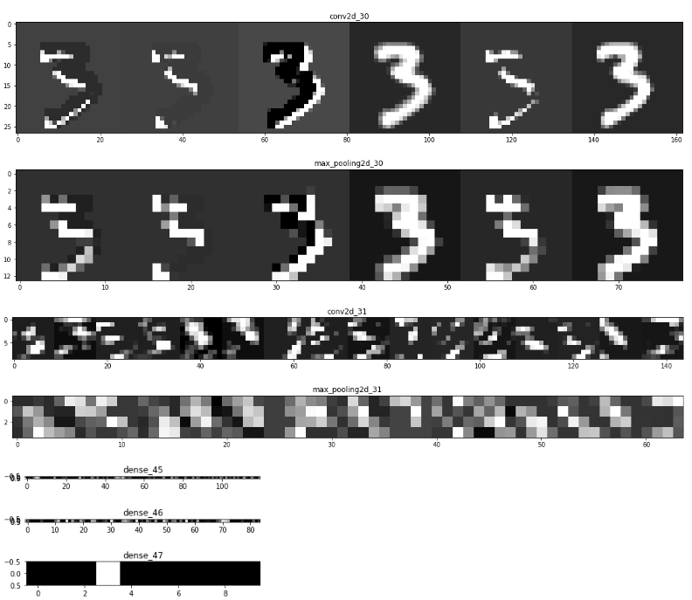

Şekil 3 Her Katman için Öznitelik Haritalarının Kaydedilmesi

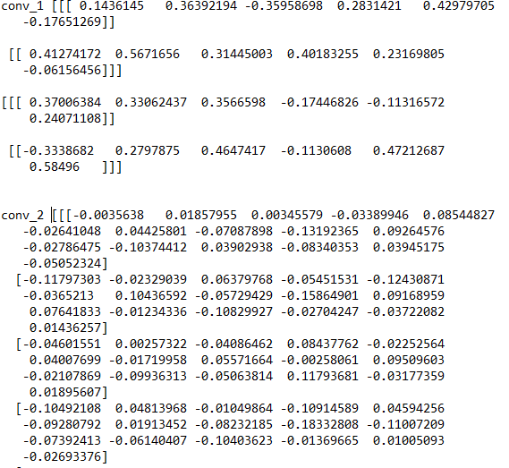

Şekil 4 Filtre Ağırlıklarının Kaydedildiği txt Dosyası

**4.3. Unity Uygulaması**

Tamamen bağlantılı katmanlar (Fully Connected Layers )için alınan bilgiler Tablo 1’de gösterildiği gibi Unity’de oluşturulan PerceptronManager betiğinin tuttuğu değişkenlere verilir. Uygulama çalıştırıldığında katmanları temsil eden perceptron prefabrik, katmanlardaki nöron sayısı ve ağırlıkları.

Tablo 1 Unity Editor'da Ağ Yapısı İçin Parametrelerin Girilmesi

|  |  |
| --- | --- |
| **PerceptronManager** | |
| **Perceptron Prefab** | GameObject |
| **Layer Padding** | Float |
| **Perceptron Padding** | Float |
| **Input Layer Perceptron Count** | Int |
| **Output Layer Perceptron Count** | Int |
| **Hidden Layer Perceptron Count** | Int |
| **Hidden Layer Count** | Int |
| **Start Position** | Vector3 |

• Microsoft Hololens-2 üzerinde çalışacak şekilde MRTK kütüphanesi kullanıldı.

• Kullanıcıya test verisi seçimi sunuldu. (Bir sonraki çalışmada kullanıcının kendi eliyle çizim yapmasına olanak sağlanacaktır.)

• Her katmanın boyutunun görselleştirilmesi için hacim verilmiştir (Şekil 5- Şekil 6).

• Katman bilgileri katmanların üzerine yazıldı.

• Filtreler görselleştirildi (Şekil 7).

• Her filtre taranırken ağırlık bilgisi yazıldı.

• Her katmana tıklandığında katmanın özellik haritaları görselleştirildi (Şekil 8 -

Şekil 10).

• Daha etkileyici hale getirmek için filtreler taranırken girişler ve katmanlara tıklanırken animasyonlar kullanıldı.

• Tamamen bağlantılı katmanlara odaklanıldığında bağlantılar görselleştirilebilir (Şekil 9).

|  |  |
| --- | --- |
| Şekil 5 Lenet Model Tüm Katmanların Görselleştirilmesi | Şekil 6 Lenet Model Tüm Katmanların Görselleştirilmesi |
| Şekil 7 Filtreler ve Tıklandıktan Sonra Açılan Öznitelik Haritaları | Şekil 8 Öznitelik Haritaları |
| Şekil 9 Fully Connected Katmanlar ve Çıkış Katmanı Görselleştirilmesi | Şekil 10 Tüm Katmanların Açık Olarak Görselleştirilmesi |
| kişi, şahıs, giyim, dans, kılıç içeren bir resim  Açıklama otomatik olarak oluşturuldu  Şekil 11 Ağ Yapsını Hololens-2 ile İnceleyen Kullanıcı |  |

**4.4. Kullanıcı Testleri**

Gerçek kullanıcı verilerinin tasarım sürecine dahil edilmesi ve her bir değişikliğin yararlarının veya zararlarının ölçülmesiyle, değişikliklerin kullanıcı davranışları üzerinde ne gibi etkileri olduğunun tam olarak anlaşılması ve açıklanması gerekmektedir.

Kullanıcı araştırması, kullanıcı deneyimini ölçmek için gereken en önemli istatistiksel bilgileri ve araçları tanımlamalı ve niceliksel analizin pratik yönlerine ilişkin yönergeler sağlamalıdır.

İstatistik teorisi uygulamayla ilişkilendirilmeli ve kullanıcı araştırması ölçülmelidir. Aşağıdaki yöntemlerle yapılabilir:

• verileri özetlemek ve hata marjlarını hesaplamak,

• uygun numune büyüklüklerini belirlemek,

• kullanılabilirlik araştırmalarını standartlaştırmak,

• ölçüm ve istatistiklerdeki anlaşmazlıkları çözmek [12].

Bu çalışmada yapay zeka alanında çalışan 20 kişiden oluşan kullanıcı grubu oluşturulmuştur. Ağ yapısı Hololens 2 üzerinde test edildi. Kullanıcılara bazı sorular soruluyor. Sistem, bu uygulamanın bilgisayarda çalışan 2 boyutlu versiyonuyla karşılaştırıldı.

Kullanıcı testi için Sum (Tek Kullanılabilirlik Metriği) kullanıldı. Bir görevin veya sistemin kullanılabilirliğini kolaylaştıran dört temel parametrenin tek bir ortalama istatistikle temsilidir.

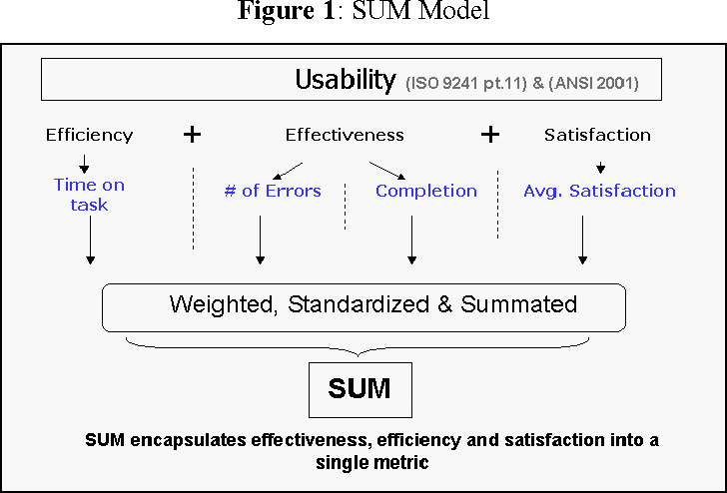

Şekil 12 SUM Model

Tablo 2 Kullanıcıların Ünvanları

|  |  |  |  |
| --- | --- | --- | --- |
|  | **Gruplar** | **Frekans** | **Yüzde (%)** |
| Ünvan | Veri Bilimiyle İlgilenen Yazılım Mühendisi | 10 | 50 |
|  | Artırılmış Gerçeklikle İlgilenen Yazılım Mühendisi | 4 | 20 |
|  | Artırılmış Gerçeklik ve Veri Bilimiyle İlgilenen Yazılım Mühendisi | 2 | 10 |
|  | Artırılmış Gerçeklik ve Veri Bilimiyle İlgilenmeyen Yazılım Mühendisi | 4 | 20 |
|  | Toplam | 20 | 100 |

Tablo 3 Çalışanların Deneyimleri

|  |  |  |  |
| --- | --- | --- | --- |
|  | **Gruplar** | **Sıklık** | **Yüzde (%)** |
| Deneyim | 1-5 years | 10 | 50 |
|  | 6-10 years | 10 | 50 |
|  | Toplam | 20 | 100 |

Öncelikle 2D uygulama kullanıcılar tarafından test edildi ve sonuçlar kaydedildi. Kullanıcıların yaptığı 2 görev vardır. Daha sonra 3 boyutlu uygulama test edildi. SUM değerleri elde edildi.

Görev 1: PC'de uygulamayı açın ve test verilerini seçin. 2. evrişim katmanında test verilerinin hangi kısmına odaklanılıyor?

Görev 2: Hangi evrişim filtresi, verilerdeki belirli özellikleri PC'de daha etkili bir şekilde algılar?

Görev 3: Hololens 2'deki uygulamayı açın ve test verilerini seçin. 2. evrişim katmanında test verilerinin hangi kısmına odaklanılıyor?

Görev 4: Hololens 2'de hangi evrişim filtresi verilerdeki belirli özellikleri daha etkili bir şekilde algılar?

Her bir kullanıcı bu görevi gerçekleştirdi. Tamamlanma, hata boyutu ve süreleri kaydedildi. Memnuniyet İçin

ASQ (Senaryo Sonrası Anketi) modeli Tablo 4'te gösterildiği gibi uygulanmıştır. Senaryo Sonrası Anketi, belirli bir senaryoyu, olayı, eğitim oturumunu veya herhangi bir deneyimi deneyimledikten sonra katılımcılardan veya gözlemcilerden geri bildirim ve içgörü toplamak için tasarlanmış bir araçtır. diğer yapılandırılmış faaliyetler. Anketin amacı senaryonun etkinliğini değerlendirmek, güçlü yönleri belirlemek, iyileştirilecek alanları belirlemek ve ilgili kişilerden öznel görüşler toplamaktır. Organizatörler veya kolaylaştırıcılar bu sorulara yanıtlar toplayarak senaryonun güçlü ve zayıf yönlerine ilişkin değerli bilgiler edinebilirler. Geri bildirim gelecekteki senaryoları iyileştirmek, kolaylaştırma tekniklerini geliştirmek ve katılımcıların ihtiyaç ve beklentilerinin karşılandığından emin olmak için kullanılabilir. Genel olarak, Senaryo Sonrası Anketi sürekli iyileştirme ve senaryoların veya olayların tasarımını ve sunumunu iyileştirmek için değerli bir araçtır [13].

Tablo 4 ASQ (Senaryo Sonrası Soruları)

|  |  |
| --- | --- |
|  | For each of the questions below, circle the answer of your choice . |
| 1. | Overall, I am satisfied with the ease of completing the tasks in this scenario. |
|  | strongly disagree <----------------------------------------->strongly agree not applicable  1 2 3 4 5 6 7 NA |
| 2. | Overall, I am satisfied with the amount of time it took to complete the tasks i n this scenario . |
|  | strongly disagree <----------------------------------------->strongly agree not applicable  1 2 3 4 5 6 7 NA |
| 3. | Overall, I am satisfied with the support information (on-line help, messages , documentation) when completing the tasks ? |
|  | strongly disagree <----------------------------------------->strongly agree not applicable  1 2 3 4 5 6 7 NA |

Tablo 5 Görev 1 için ASQ Puanı ve SUM Model Sonuçları



Tablo 6 Kullanıcı Testi Sonuçları



Tablo 7 Kullanıcı Testi Sonuçları

Alınan yanıtlar sonucunda kullanıcıların genel olarak Hololens kullanımında başlangıçta zorluk yaşadıkları belirlendi. Ancak herkesin yeni sistemi kullanmaya istekli olduğu görüldü.

Sorulardan alınan yanıtlara bakıldığında kullanıcıların 3 boyutlu arayüzlerde iyileştirmeye açık yanıtlar verdikleri görüldü.

3 boyutlu ve etkileşimli olmanın daha karmaşık ağların anlaşılmasını kolaylaştırdığını belirttiler. Bu anlamda 3D kullanmak istediklerini belirttiler.

Çalışmanın devamında bu temele dayanarak model yapısının görselleştirilmesini sağlayacak sistemin geliştirilmesi amaçlanmaktadır. Bu aşamada kullanıcılara fikir oluşturabilecekleri bir yapı sunulmuştur. UX çalışmaları devam edecek.

**SONUÇLAR**

Her bilgi sisteminde olduğu gibi derin öğrenme sistemleri de kullanıcıyla etkileşim gerektirir. Bu etkileşim bir yapay zeka sisteminin herhangi bir aşamasında gerçekleşebilir. Örneğin denetimli öğrenme sistemlerinin geliştirilmesi için veri toplama sırasında uzmanla yakın bir ilişki vardır. Bazı sistemler bu konuda klasik 2 boyutlu (iki boyutlu) arayüzleri kullanırken [14, 15, 16], artırılmış gerçeklik özellikle mekansal veri toplama uygulamalarında önemli bir rol oynayabilir [17, 18]. Sanal ve artırılmış gerçeklik yöntemleri, verilerin kısmen yapay yöntemlerle oluşturulduğu durumlarda da faydalı etkileşim sağlayabilmektedir.

Model eğitimi sırasında makine-insan etkileşimi de söz konusudur. Eğitim parametrelerinin uzman tarafından manuel olarak ayarlanması, eğitim sonucunun kullanıcıya etkili bir şekilde sunulmasını gerektirir [19, 20]. Bu alanda görsel etkileşim sıklıkla kullanılmaktadır [21] ve artırılmış gerçeklik kullanımının özellikle konumsal veri üreten modellerin performansının değerlendirilmesinde faydalı olacağı düşünülmektedir [23].

Öte yandan derin öğrenme algoritmalarının uygulanması sırasında artırılmış gerçeklik arayüzleri de kullanılabilmektedir. Derin öğrenme tabanlı sistemlerin çıktıları çoğu zaman doğrudan otomatik karar vermede (hata durumunda) kullanılamasa da kullanıcı arayüzleri bu tür sistemlerin kullanılabilirliğini artırma potansiyeline sahiptir. Yapay zeka sistemlerini insan yeteneklerini geliştiren bir özellik olarak kullanan bu sistemler [22, 23], özellikle konumsal verilerin işlendiği durumlarda artırılmış gerçeklik potansiyeli yüksek bir alan olarak ortaya çıkmaktadır.

Araştırma sonucunda 2 boyutlu arayüzler incelenerek kullanım amaçları ve 3 boyutlu olarak neler yapılabileceği üzerinde durulmuştur. Bu anlamda grafiksel ve ağ yapısı görselleştirmesi dikkate alınarak ağ yapısının görselleştirilmesinin kullanıcılar açısından daha faydalı olacağına karar verilmiştir. Modelin katmanlarını, ağırlıklarını ve hiperparametrelerini Hololens ile görselleştirerek kullanıcıyı olayın içine çekerek farkındalığını artırıyor ve karar vermesini kolaylaştırıyor.

Ayrıca kullanıcılar, ağı bu sistemin sınırsız sanal alanında görselleştirebilecekleri gibi, daha sonra aynı ortamda grafiksel temsilini de bulabilecekler.

Bu amaçlar doğrultusunda Unity üzerinde yapılan uygulama ile örnek bir ağ yapısı oluşturulmuştur. Bu amaçla öncelikle Python kodu ile Lenet modeli oluşturulmuş, mnist veri seti ile eğitilmiş ve örnek verilerle test edilmiştir. Bu test aşamasında ortaya çıkan özellik haritaları kaydedildi. Ayrıca katmanlarda kullanılan filtreler, Full bağlantılı katmanlardaki ağırlıklar ve hiperparametreler de kaydedildi. Kaydedilen tüm bu dosyalar ile Unity üzerinde görselleştirme yapıldı. Uygulama önce bir masaüstü uygulaması olarak, daha sonra ise karma gerçeklik kulaklığı olan Hololens-2 üzerinde çalıştırıldı. Uygulamalar 20 kişiyle ayrı ayrı test edildi. Uygulamanın kullanılabilirliği SUM modeli kullanılarak ölçülmüştür. Cevaplardan ulaşılan sonuç, kullanıcıların bu sistemi kullanmaya istekli oldukları ve 3 boyuta dair farkındalıklarının yadsınamaz olduğu yönündeydi. Sonuç olarak bu sistemler insan yeteneklerini artıran yapay zeka sistemleri olarak kullanılabilir.

**References**

[1] YILMAZ R., ARGÜN Z. (2013) “Matematiksel Genelleme Sürecinde Görselleştirme ve Önemi” Hacettepe Üniversitesi Eğitim Fakültesi Dergisi (H. U. Journal of Education) 28(2), 564-576

[2] DOĞAN F., Adıyaman Üniversitesi,TÜRKOĞLU İ. Fırat Üniversitesi, ” Derin Öğrenme Modelleri ve Uygulama Alanlarına İlişkin Bir Derleme” , 2018

[3] A. Fuhrmann, H. Loffelmann, D. Schmalstieg and M. Gervautz, "Collaborative visualization in augmented reality," in IEEE Computer Graphics and Applications, vol. 18, no. 4, pp. 54-59, July-Aug. 1998, doi: 10.1109/38.689665.

[4] Trestioreanu, Lucian & Glauner, Patrick & Meira, Jorge & Gindt, Max & State, Radu. (2020). Using Augmented Reality and Machine Learning in Radiology. 10.1007/978-3-030-41309-5_8.

[5] P. Lin and S. Chen, "Design and Evaluation of a Deep Learning Recommendation Based Augmented Reality System for Teaching Programming and Computational Thinking," in IEEE Access, vol. 8, pp. 45689-45699, 2020, doi: 10.1109/ACCESS.2020.2977679.

[6] Bermejo, Carlos & HUANG, Zhanpeng & Braud, Tristan & Hui, Pan. (2017). When Augmented Reality meets Big Data. 10.1109/ICDCSW.2017.62.

[7] Medet Inkarbekov, Rosemary Monahan and Barak A. Pearlmutter, “Visualization of AI Systems in Virtual Reality: A Comprehensive Review” International Journal of Advanced Computer Science and Applications(IJACSA), 14(8), 2023. <http://dx.doi.org/10.14569/IJACSA.2023.0140805>

[8] Bock, Marcel and Andreas Schreiber. “Visualization of neural networks in virtual reality using Unreal Engine.” Proceedings of the 24th ACM Symposium on Virtual Reality Software and Technology (2018)

[9] Yosinski, J., Clune, J., Nguyen, A., Fuchs, T. and Lipson, “Understanding neural networks through deep visualization” International Conference on Machine Learning (ICML), 2015.

[10] Kath, H., Luers, B., Gouvêa, T.S., & Sonntag, D. (2023). A Virtual Reality Tool for Representing, Visualizing and Updating Deep Learning Models. ArXiv, abs/2305.15353.

[11] C. Linse, H. Alshazly, and T. Martinetz, “A walk in the black-box: 3D visualization of large neural networks in virtual reality,” Neural Computing and Applications, vol. 34, no. 23, pp. 21 237–21 252, 2022.

[12] Q. Hu, L. Ma and J. Zhao, "DeepGraph: A PyCharm Tool for Visualizing and Understanding Deep Learning Models," 2018 25th Asia-Pacific Software Engineering Conference (APSEC), Nara, Japan, 2018, pp. 628-632, doi: 10.1109/APSEC.2018.00079.

[13] Sauro, Jeff and Erika Kindlund. “Using a Single Usability Metric (SUM ) to Compare the Usability of Competing Products.” (2005).

[14] James R. Lewis. 1991. Psychometric evaluation of an after-scenario questionnaire for computer usability studies: the ASQ. SIGCHI Bull. 23, 1 (Jan. 1991), 78–81. <https://doi.org/10.1145/122672.122692>

[15] Wspanialy, P., Brooks, J., & Moussa, M. (2020). An image labeling tool and agricultural dataset for deep learning. arXiv preprint arXiv:2004.03351.

[16] Roh, Y., Heo, G., & Whang, S. E. (2019). A survey on data collection for machine learning: a big data-ai integration perspective. IEEE Transactions on Knowledge and Data Engineering.

[17] Esteva, A., Robicquet, A., Ramsundar, B., Kuleshov, V., DePristo, M., Chou, K., ... & Dean, J. (2019). A guide to deep learning in healthcare. Nature medicine, 25(1), 24-29.

[18] Alhaija, H. A., Mustikovela, S. K., Mescheder, L., Geiger, A., & Rother, C. (2017, September). Augmented reality meets deep learning for car instance segmentation in urban scenes. In British machine vision conference (Vol. 1, p. 2).

[19] ElSayed, N. A., Thomas, B. H., Marriott, K., Piantadosi, J., & Smith, R. T. (2016). Situated analytics: Demonstrating immersive analytical tools with augmented reality. Journal of Visual Languages & Computing, 36, 13-23.

[20] Carmona, Kim, Erin Finley, and Meng Li. "The Relationship Between User Experience and Machine Learning." Available at SSRN 3173932 (2018).

[21] Hartson, R., & Pyla, P. S. (2012). The UX Book: Process and guidelines for ensuring a quality user experience. Elsevier.

[22] Gehrmann, S., Strobelt, H., Krüger, R., Pfister, H., & Rush, A. M. (2019). Visual interaction with deep learning models through collaborative semantic inference. IEEE transactions on visualization and computer graphics, 26(1), 884-894

[23] Wang, S., Zargar, S. A., & Yuan, F. G. (2020). Augmented reality for enhanced visual inspection through knowledge-based deep learning. Structural Health Monitoring, 1475921720976986.

[24] Hamid, Oussama H., Norris Lee Smith, and Amin Barzanji. "Automation, per se, is not job elimination: How artificial intelligence forwards cooperative human-machine coexistence." 2017 IEEE 15th International Conference on Industrial Informatics (INDIN). IEEE, 2017.